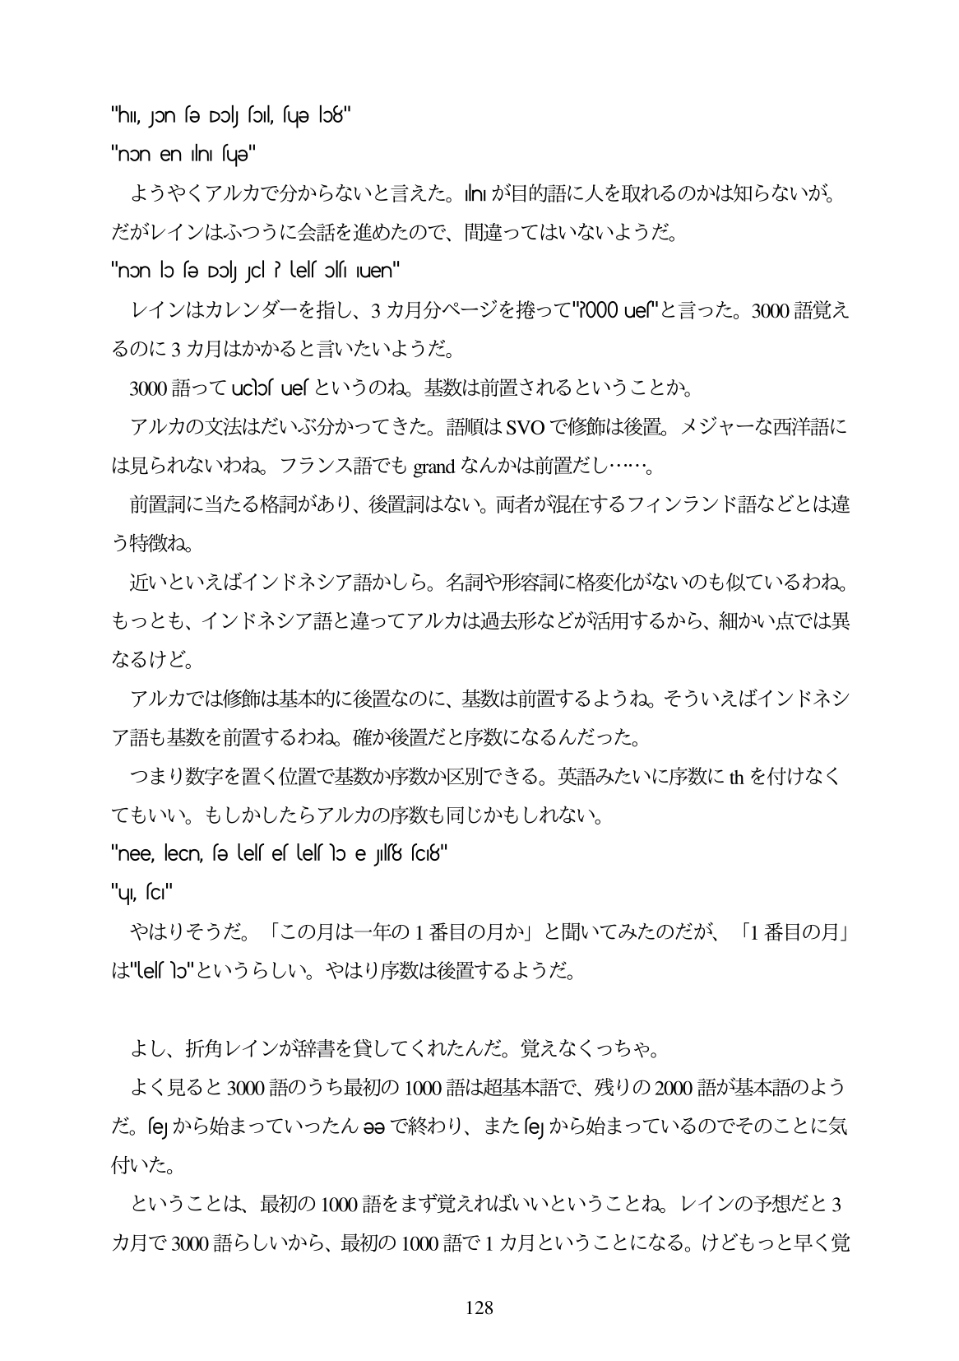

"hl, Jon fe Doly foll, fuje lo8" "non en ilni fue" ようやくアルカで分からないと言えた。峠mlが目的語に人を取れるのかは知らないが。 だがレインはふつうに会話を進めたので、間違ってはいないようだ。 "non lo sə Dol, Jcl ? (els ols Iuen" レインはカレンダーを指し、3カ月分ページを搭って"?000ues"と言った。3000語覚え るのに3カ月はかかると言いたいようだ。 3000語ってUCo「Ue「というのね。基数は前置されるということか。 アルカの文法はだいぶ分かってきた。語順はSVOで修飾は後置。メジャーな西洋語に は見られないわね。フランス語でもgrandなんかは前置だし・・。 前置詞に当たる格詞があり、後置詞はない。両者が混在するフィンランド語などとは違 う特徴ね。 近いといえばインドネシア語かしら。名詞や形容詞に格変化がないのも似ているわね。 もっとも、インドネシア語と違ってアルカは過去形などが活用するから、細かい点では異 なるけど。 アルカでは修飾は基本的に後置なのに、基数は前置するようね。そういえばインドネシ ア語も基数を前置するわね。確か後置だと序数になるんだつた。 つまり数字を置く位置で基数か序数か区別できる。英語みたいに序数にthを付けなく てもいい。もしかしたらアルカの序数も同じかもしれない。 "nee, lecn, sə els es els lo e Jul8 sc8"

"ul, sci" やはりそうだ。「この月は一年の1番目の月か」と聞いてみたのだが、「1番目の月」 は"le「lo"というらしい。やはり序数は後置するようだ。

よし、折角レインが辞書を貸してくれたんだ。覚えなくっちや。

よく見ると3000語のうち最初の1000語は超基本語で、残りの2000語が基本語のよう だ。 e」から始まっていったんseで終わり、また向から始まっているのでそのことに気 付いた。

ということは、最初の1000語をまず覚えればいいということね。レインの予想だと3 カ月で3000語らしいから、最初の1000語で1カ月ということになる。けどもっと早く覚

128